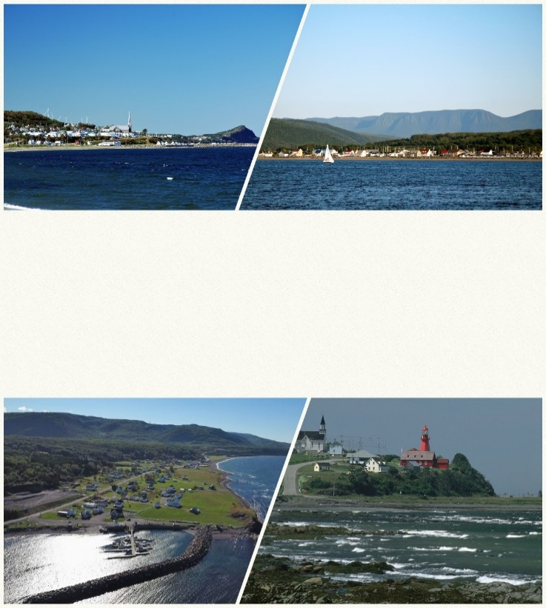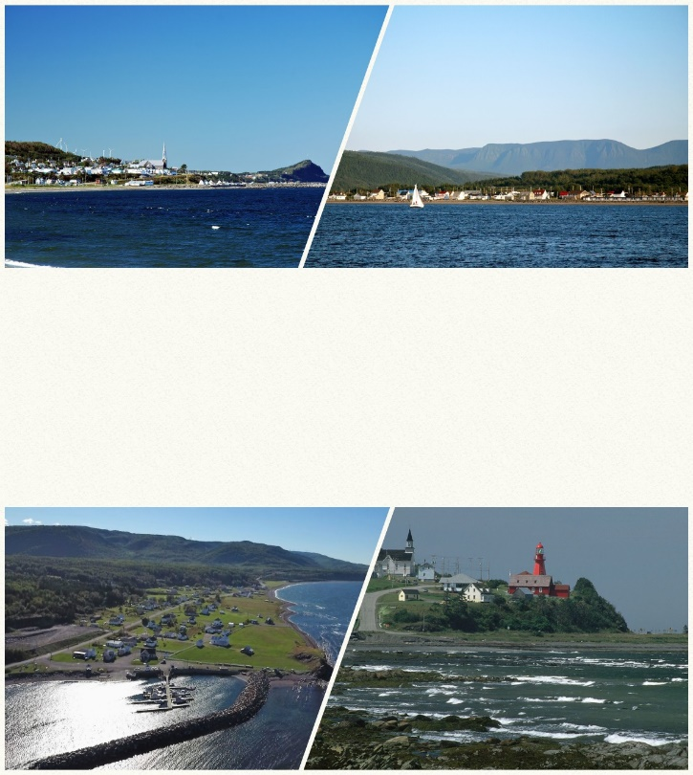

**Fonds activités et**

**animation du milieu**

FONDS DE SOUTIEN AUX PROJETS STRUCTURANTS POUR AMÉLIORER

LES MILIEUX DE VIE DE LA HAUTE-GASPÉSIE

**FORMULAIRE DE DEMANDE D’AIDE FINANCIÈRE**

**◼ Préambule**

L’aide financière fournie via le Fonds activités et animation du milieu vise à soutenir la réalisation et la promotion d’une activité ou d’un évènement dont la situation financière justifie l’intervention de la MRC de La Haute-Gaspésie. La MRC peut ainsi soutenir des événements touristiques, culturels, des évènements sportifs, ainsi que des activités de développement économique, social et environnemental. Ces activités/évènements doivent démontrer qu’ils engendrent des retombées positives et significatives dans le milieu haut-gaspésien.

**◼ Admissibilité**

Une activité/évènement admissible est d’abord défini comme une initiative d’une durée limitée et n’incluant pas les charges d’opérations courantes que doit assumer l’organisme pour rester en activité. Le montant demandé doit être d’un minimum de 250 $ et peut couvrir jusqu’à 80 % des dépenses admissibles pour les organismes municipaux ou sans but lucratif et 50 % pour les entreprises privées.

**◼ Organismes admissibles**

* Les entreprises privées
* Les institutions scolaires
* Les organismes sans but lucratif
* Les organismes municipaux

**◼ Dépenses admissibles**

* Coûts d’acquisition d’équipement directement liés à la réalisation du projet
* Honoraires professionnels directement liés à la réalisation du projet
* Autres coûts inhérents à la réalisation de l’action et du projet (promotion, mobilisation, etc.)

**◼ Dépenses non admissibles**

* Dépenses effectuées avant la confirmation du financement
* Dépenses liées au roulement de l’organisme
* Toute forme de prêt ou de garantie de prêt

**◼ Critères de sélection**

* La pertinence
* La faisabilité
* Les retombées pour le milieu

**LES DEMANDES SONT ACCEPTÉES JUSQU’À ÉPUISEMENT DES FONDS DISPONIBLES**

|  |  |  |  |  |  |
| --- | --- | --- | --- | --- | --- |
| **1** |  | **Renseignements généraux et coordonnées** | | | |
|  | | |  | | |
| **Nom de l’organisme :** | | | Cliquez ici pour entrer du texte. | | |
| **Responsable du projet :** | | | Cliquez ici pour entrer du texte. | **Fonction :** | Cliquez ici pour entrer du texte. |
| **Adresse :** | | | Cliquez ici pour entrer du texte. | | |
| **Ville/municipalité :** | | | Cliquez ici pour entrer du texte. | **Code postal :** | Cliquez ici pour entrer du texte. |
| **Téléphone :** | | | Cliquez ici pour entrer du texte. | | |
| **Courriel :** | | | Cliquez ici pour entrer du texte. | | |
| **NEQ :** | | | Cliquez ici pour entrer du texte. | | |
|  | | | | | |

|  |  |  |  |
| --- | --- | --- | --- |
| **2** |  | **Renseignement sur l’activité / évènement** | |
|  | | | |
| **2.1 Nom de l’activité / évènement :** | | | Cliquez ici pour entrer du texte. |
| **2.2 Description de l’activité / projet :** (nature de l’activité, objectif(s) visé(s), clientèle cible, incluant le ou les lieux de l’activité / évènement) | | | |
| Cliquez ou appuyez ici pour entrer du texte. | | | |

|  |  |  |
| --- | --- | --- |
| **2.3 Décrivez les retombées de l’activité / évènement dans le milieu** | | |
| Cliquez ou appuyez ici pour entrer du texte. | | |
| **2.4 Échéancier** | | |
| **Date de début de l’activité / évènement :**  **Date de fin de l’activité / évènement :** | Cliquez ou appuyez ici pour entrer une date.  Cliquez ou appuyez ici pour entrer une date. | |
| **Principales étapes de réalisation** | | **Date** |
| Cliquez ici pour entrer du texte. | | Cliquez ici pour entrer du texte. |
| Cliquez ici pour entrer du texte. | | Cliquez ici pour entrer du texte. |
| Cliquez ici pour entrer du texte. | | Cliquez ici pour entrer du texte. |
| Cliquez ici pour entrer du texte. | | Cliquez ici pour entrer du texte. |
| Cliquez ici pour entrer du texte. | | Cliquez ici pour entrer du texte. |
| Cliquez ici pour entrer du texte. | | Cliquez ici pour entrer du texte. |
| Cliquez ici pour entrer du texte. | | Cliquez ici pour entrer du texte. |
| Cliquez ici pour entrer du texte. | | Cliquez ici pour entrer du texte. |

|  |  |  |  |  |  |  |
| --- | --- | --- | --- | --- | --- | --- |
| **3** |  | **Structure financière** | | | | |
|  | | | | |  | |
| **Coûts de l’activité /évènement**  **(postes budgétaires)** | | | **$** | **Source de financement**  **(Mise de fonds, revenus, partenaires)** | | **$** | |
| Cliquez ou appuyez ici pour entrer du texte. | | | Cliquez | Cliquez ou appuyez ici pour entrer du texte. | | Cliquez | |
| Cliquez ou appuyez ici pour entrer du texte. | | | Cliquez | Cliquez ou appuyez ici pour entrer du texte. | | Cliquez | |
| Cliquez ou appuyez ici pour entrer du texte. | | | Cliquez | Cliquez ou appuyez ici pour entrer du texte. | | Cliquez | |
| Cliquez ou appuyez ici pour entrer du texte. | | | Cliquez | Cliquez ou appuyez ici pour entrer du texte. | | Cliquez | |
| Cliquez ou appuyez ici pour entrer du texte. | | | Cliquez | Cliquez ou appuyez ici pour entrer du texte. | | Cliquez | |
| Cliquez ou appuyez ici pour entrer du texte. | | | Cliquez | Cliquez ou appuyez ici pour entrer du texte. | | Cliquez | |
| Cliquez ou appuyez ici pour entrer du texte. | | | Cliquez | Cliquez ou appuyez ici pour entrer du texte. | | Cliquez | |
| **Total des coûts** | | | Cliquez | **Total du financement** | | Cliquez | |

|  |  |
| --- | --- |
|  | |
| **Complété par :** | Cliquez ici pour entrer du texte. |
| **Date :** | Cliquez ici pour entrer du texte. |
| **Vous êtes invités à acheminer votre formulaire de demande d’aide financière et les documents qui l’accompagnement par courriel à direction@hautegaspesie.com.** | |